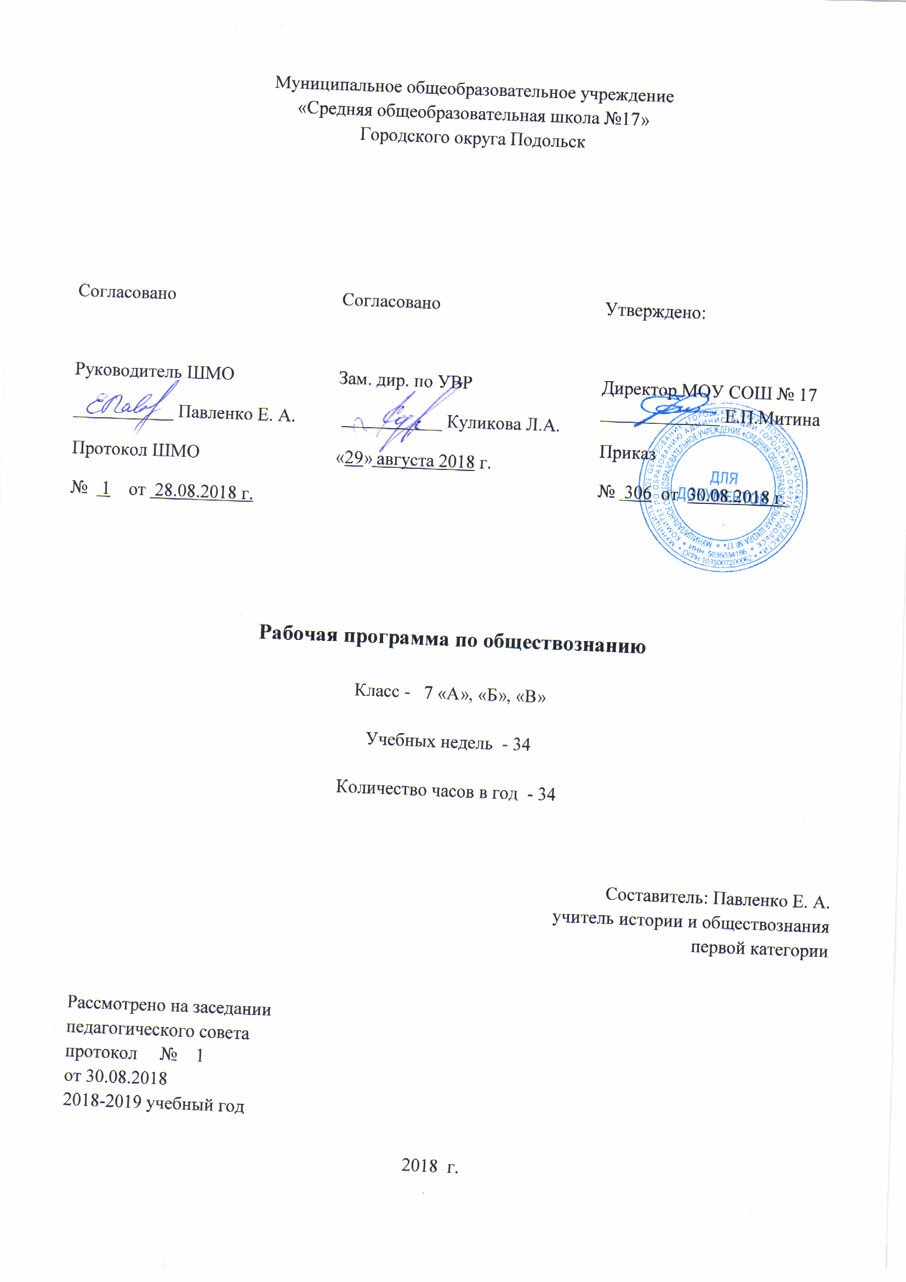

Аннотация

Данная рабочая программа по обществознанию разработана на основе:

- Рабочая программа по Обществознанию 5-9 классы. – Обществознание. Рабочие программы к предметной линии учебников под редакцией Л.Н.Боголюбова. 5-9 классы: пособие для учителей общеобразоват. учреждений / Л.Н.Боголюбов, Н.И.Городецкая, Л.Ф.Иванова и др. – М.: Просвещение, 2015;
- .Рабочая программа по обществознанию к УМК Л.Н.Боголюбова, Л. Ф. Ивановой (М.: Просвещение) 7 класс/Сост. Е. Н. Сорокина. – М.:ВАКО, 2016
Программа составлена на основе авторской программы под редакцией Л.Н. Боголюбова и полностью ей соответствует. У учителя имеется опубликованная авторская программа с выделенным по годам обучения содержанием и планированием, результатами изучения учебного предмета, а так же характеристикой основных видов деятельности ученика.
Количество часов на год по программе - 34. Количество часов в неделю 1, что соответствует школьному учебному плану.
Требования к результатам обучения и освоения содержания курса «Обществознание»
в 7 классе:

Личностными результатами выпускников основной школы, формируемыми при изучении содержания курса по обществознанию, являются:
• мотивированность и направленность на активное и созидательное участие в будущем в общественной и государственной жизни;
• заинтересованность не только в личном успехе, но и в развитии различных сторон жизни общества, в благополучии и процветании своей страны;
• ценностные ориентиры, основанные на идеях патриотизма, любви и уважения к Отечеству; на отношении к человеку, его правам и свободам как высшей ценности; на стремлении к укреплению исторически сложившегося государственного единства; на признании равноправия народов, единства разнообразных культур; на убежденности в важности для общества семьи и семейных традиций; на осознании необходимости поддержания гражданского мира и согласия и своей ответственности за судьбу страны перед нынешними и грядущими поколениями;
Метапредметные результаты изучения обществознания выпускниками основной школы проявляются в:
• умении сознательно организовывать свою познавательную деятельность (от постановки цели до получения и оценки результата);
• умении объяснять явления и процессы социальной действительности с научных, социально-философских позиций; рассматривать их комплексно в контексте сложившихся реалий и возможных перспектив;
• способности анализировать реальные социальные ситуации, выбирать адекватные способы деятельности и модели поведения в рамках реализуемых основных социальных ролей (производитель, потребитель и др.);
• овладении различными видами публичных выступлений (высказывания, монолог, дискуссия) и следовании этическим нормам и правилам ведения диалога;
• умении выполнять познавательные и практические задания, в том числе с использованием проектной деятельности на уроках и в доступной социальной практике, на:
1) использование элементов причинно-следственного анализа;
2) исследование несложных реальных связей и зависимостей;
3) определение сущностных характеристик изучаемого объекта; выбор верных критериев для сравнения, сопоставления, оценки объектов;
4) поиск и извлечение нужной информации по заданной теме в адаптированных источниках различного типа;
5) перевод информации из одной знаковой системы в другую (из текста в таблицу, из аудиовизуального ряда в текст и др.), выбор знаковых систем адекватно познавательной и коммуникативной ситуации;
6) объяснение изученных положений на конкретных примерах;
7) оценку своих учебных достижений, поведения, черт своей личности с учетом мнения других людей, в том числе для корректировки собственного поведения в окружающей среде; выполнение в повседневной жизни этических и правовых норм, экологических требований;
8) определение собственного отношения к явлениям современной жизни, формулирование своей точки зрения.
Предметными результатами освоения выпускниками основной школы содержания программы по обществознанию являются в сфере:
познавательной
• относительно целостное представление об обществе и о человеке, о сферах и областях общественной жизни, механизмах и регуляторах деятельности людей;
• знание ряда ключевых понятий базовых для школьного обществознания наук: социологии, экономической теории, политологии, культурологии, правоведения, этики, социальной психологии и философии; умение объяснять с их позиций явления социальной действительности;
• знания, умения и ценностные установки, необходимые для сознательного выполнения старшими подростками основных социальных ролей в пределах своей дееспособности;
• умения находить нужную социальную информацию в различных источниках; адекватно ее воспринимать, применяя основные обществоведческие термины и понятия; преобразовывать в соответствии с решаемой задачей (анализировать, обобщать, систематизировать, конкретизировать имеющиеся данные, соотносить их с собственными знаниями); давать оценку взглядам, подходам, событиям, процессам с позиций одобряемых в современном российском обществе социальных ценностей;
ценностно-мотивационной
• понимание побудительной роли мотивов в деятельности человека, места ценностей в мотивационной структуре личности, их значения в жизни человека и развитии общества;
• знание основных нравственных и правовых понятий, норм и правил, понимание их роли как решающих регуляторов общественной жизни, умение применять эти нормы и правила к анализу и оценке реальных социальных ситуаций, установка на необходимость руководствоваться этими нормами и правилами в собственной повседневной жизни;
• приверженность гуманистическим и демократическим ценностям, патриотизму и гражданственности;
трудовой
• знание особенностей труда как одного из основных видов деятельности человека; основных требований трудовой этики в современном обществе; правовых норм, регулирующих трудовую деятельность несовершеннолетних;
• понимание значения трудовой деятельности для личности и для общества;
эстетической
• понимание специфики познания мира средствами искусства в соотнесении с другими способами познания;
• понимание роли искусства в становлении личности и в жизни общества;
коммуникативной
• знание определяющих признаков коммуникативной деятельности в сравнении с другими видами деятельности;
• знание новых возможностей для коммуникации в современном обществе, умение использовать современные средства связи и коммуникации для поиска и обработки необходимой социальной информации;
• понимание языка массовой социально-политической коммуникации, позволяющее осознанно воспринимать соответствующую информацию; умение различать факты, аргументы, оценочные суждения;
• понимание значения коммуникации в межличностном общении;
• умение взаимодействовать в ходе выполнения групповой работы, вести диалог, участвовать в дискуссии, аргументировать собственную точку зрения;
• знакомство с отдельными приемами и техниками преодоления конфликтов.

Содержание программы
Введение – 1 час
Тема 1. Регулирование поведения людей в обществе. (14 ч).
Социальные нормы. Многообразие правил поведения. Привычки, обычаи, ритуалы, обряды. Правила этикета и хорошие манеры.
Права и свободы человека и гражданина в России, их гарантии. Конституционные обязанности гражданина. Права ребёнка и их защита. Особенности правового статуса несовершеннолетних. Механизмы реализации и защиты прав и свобод человека и гражданина.
Понятие правоотношений. Признаки и виды правонарушений. Понятие и виды юридической ответственности. Необходимость соблюдения законов. Закон и правопорядок в обществе. Закон и справедливость.
Защита отечества. Долг и обязанность. Регулярная армия. Военная служба. Важность подготовки к исполнению воинского долга. Международно-правовая защита жертв войны.
Дисциплина – необходимое условие существования общества и человека. Общеобязательная и специальная дисциплина. Дисциплина, воля и самовоспитание.
Ответственность за нарушение законов. Знать закон смолоду. Законопослушный человек. Противозаконное поведение. Преступления и проступки. Ответственность несовершеннолетних.
Защита правопорядка. Правоохранительные органы на страже закона. Судебные органы. Полиция. Адвокатура. Нотариат. Взаимоотношения органов государственной власти и граждан.
Тема 2. Человек в экономических отношениях (14 часов).
Экономика и её основные участки. Экономика и её роль в жизни общества. Основные сферы экономики; производство, потребление, обмен.
Золотые руки работника. Производство и труд. Производительность труда. Заработная плата. Факторы, влияющие на производительность труда.
Производство, затраты, выручка, прибыль. Производство и труд. Издержки, выручка, прибыль.
Виды и формы бизнеса. Предпринимательство. Малое предпринимательство и фермерское хозяйство. Основное организационно-правовые формы предпринимательства.
Обмен, торговля, реклама. Товары и услуги. Обмен, торговля. Формы торговли. Реклама.
Деньги и их функция. Понятие деньги. Функции и формы денег. Реальные и номинальные доходы. Инфляция. Обменные курсы валют.
Экономика семьи. Семейный бюджет. Сущность, формы страхования. Формы сбережения граждан. Страховые услуги, предоставляемые гражданам, их роль в домашнем хозяйстве.
Основные понятия: экономика, техника, технология, НТР, НТП. Экономическая система, рыночная экономика, рынок, факторы производства, конкуренция, спрос, предложение. экономические задачи государства, государственный бюджет, налоговая система, функции денег, бизнес, реклама.
Тема 3. Человек и природа (4 часа).
Воздействие человека на природу. Экология. Производящее хозяйство. Творчество. Исчерпываемые богатства. Неисчерпываемые богатства. Загрязнение атмосферы. Естественное загрязнение. Загрязнение атмосферы человеком. Загрязнение воды и почвы. Биосфера.
Охранять природу – значит охранять жизнь. Ответственное отношение к природе. Браконьер. Последствия безответственности Экологическая мораль. Господство над природой. Сотрудничество с природой
Закон на страже природы. Охрана природы. Правила охраны природы, установленные государством. Биосферные заповедники. Государственный контроль. Государственные инспекторы. Участие граждан в защите природы.
Основные понятия: природа, экология, экологическая катастрофа, охрана природы.
Итоговый модуль (2 часа). Личностный опыт – социальный опыт. Значение курса в жизни каждого.

Возможные темы проектов. Возможен стенд, плакат, компьютерная презентация, учебное пособие, справочник, подборка материалов прессы и т.п.
1. Знай свои права (пособие для подростка).
2. Защита правопорядка.
3. Молодой человек на рынке труда (Как найти достойную работу?).
4. Бизнес (иллюстрированный словарь).
5. Как работает современный рынок.
6. Человек долга — кто он, каков он?
7. Многообразие юридических профессий
8. Как стать бизнесменом
9. Моя реклама
10. Растения и животные Красной книги Московской области

Учебно-тематический план

№ п/п | Наименование раздела | Всего часов | Из них на контрольные работы
1 | Введение. | 1
2 | Регулирование поведения людей в обществе | 14 | 1
3 | Человек в экономических отношениях | 14 | 1
4 | Человек и природа | 4 | 1
5 | Итоговое повторение | 1 | 1
6 | Итого: | 34 | 4
Календарно-тематическое планирование

 |  |  | Сроки
№  урока | № урока в теме | Тема урока | 7а |  | 7б |  | 7в
 |  |  | фактические | корректировка | фактические | корректировка | Факт./корректировка
1 четверть (01.09. – 26.10.)
Раздел 1 Регулирование поведения людей в обществе (14 часов)
1 | 1 | Введение. | 04.09. |  | 04.09 |  | 07.09
2 | 1 | Что значит жить по правилам | 11.09 |  | 11.09 |  | 14.09
3 | 2 | Что значит жить по правилам | 18.09 |  | 18.09 |  | 21.09
4 | 3 | Права и обязанности граждан. Особенности правового статуса несовершеннолетних. | 25.09. |  | 25.09 |  | 28.09
5 | 4 | Права и обязанности граждан. Особенности правового статуса несовершеннолетних. Практикум. | 02.10 |  | 02.10 |  | 05.10
6 | 5 | Почему важно соблюдать законы. Учимся читать и уважать закон. | 09.10 |  | 09.10 |  | 12.10
7 | 6 | Почему важно соблюдать законы. Учимся читать и уважать закон.(контроль знаний) | 16.10 |  | 16.10 |  | 19.10
8 | 7 | Защита Отечества | 23.10 |  | 23.10 |  | 26.10
2 четверть (06.11. – 28.12.)
9 | 8 | Защита Отечества | 06.11 |  | 06.11 |  | 09.11
10 | 9 | Для чего нужна дисциплина | 13.11 |  | 13.11 |  | 16.11
11 | 10 | Виновен – отвечай. | 20.11 |  | 20.11 |  | 23.11
12 | 11 | Виновен – отвечай. Практикум. | 27.11 |  | 27.11 |  | 30.11
13 | 12 | Кто стоит на страже закона | 04.12 |  | 04.12 |  | 07.12
14 | 13 | Кто стоит на страже закона  (контроль знаний) | 11.12 |  | 11.12 |  | 14.12
15 | 14 | Регулирование поведения людей в обществе | 18.12 |  | 18.12 |  | 21.12
Раздел 2 Человек в экономических отношениях (14 часов)
16 | 1 | Экономика и её роль в жизни общества | 25.12 |  | 25.12 |  | 28.12
3 четверть (14.01. – 22.03)
17 | 2 | Основные участники экономики | Янв.3 нед. |  | Янв.3 нед. |  | Янв.3 нед.
18 | 3 | Мастерство работника | 4 нед. |  | 4 нед. |  | 4 нед.
19 | 4 | Мастерство работника. Практикум. | 5 нед. |  | 5 нед. |  | 5 нед.
20 | 5 | Производство, затраты, выручка, прибыль. | Февр. 1нед. |  | Февр. 1нед. |  | Февр. 1нед.
21 | 6 | Производство, затраты, выручка, прибыль. | 2 нед. |  | 2 нед. |  | 2 нед.
22 | 7 | Виды и формы бизнеса | 3 нед |  | 3 нед |  | 3 нед
23 | 8 | Виды и формы бизнеса | 4 нед. |  | 4 нед. |  | 4 нед.
24 | 9 | Обмен, торговля, реклама | Март 1нед. |  | Март 1нед. |  | Март 1нед.
25 | 10 | Обмен, торговля, реклама. Практикум. | 2 нед. |  | 2 нед. |  | 2 нед.
26 | 11 | Деньги, их функции | 3 нед. |  | 3 нед. |  | 3 нед.
4 четверть (01.04. – 24.05.)
27 | 12 | Деньги, их функции | Апр. 1 нед. |  | Апр. 1 нед. |  | Апр. 1 нед.
28 | 13 | Экономика семьи. | 2 нед. |  | 2 нед. |  | 2 нед.
29 | 14 | ПОУ «Человек в экономических отношениях»  (контроль знаний) | 3 нед. |  | 3 нед. |  | 3 нед.
Раздел 3. Человек и природа (4 часа)
30 | 1 | Воздействие человека на природу | 4 нед. |  | 4 нед. |  | 4 нед.
31 | 2 | Охранять природу – значит охранять жизнь | Май 1 нед. |  | Май 1 нед. |  | Май 1 нед.
32 | 3 | Закон на страже природы | 2 нед. |  | 2 нед. |  | 2 нед.
33 | 4 | ПОУ «Человек и природа» (контроль знаний) | 3 нед. |  | 3 нед. |  | 3 нед.
34 | 1 | Итоговое повторение | 4 нед. |  | 4 нед. |  | 4 нед.

